CINEMÁTICA INVERSA como problema de otimização: implementação via GRADIENTE DESCENDENTE e estratégias híbridas
Marcos Vinícius da Silva

Resumo
A cinemática inversa (inverse kinematics, ou IK) é um problema fundamental na engenharia da computação e robótica, consistindo na determinação dos parâmetros articulares necessários para posicionar um efetuador final em um alvo desejado. Este trabalho propõe uma abordagem baseada em algoritmos de otimização para resolver o problema de IK, afastando-se das soluções analíticas geométricas em favor de métodos iterativos baseados em cálculo. O objetivo principal é demonstrar como o algoritmo de gradiente descendente (gradient descent), fundamentado no cálculo de derivadas parciais através da matriz jacobiana, pode ser aplicado para minimizar o erro de posição de um manipulador robótico. A metodologia compreende a formulação matemática da função de custo, a derivação do método do jacobiano transposto e a implementação de um simulador de braço robótico 2D utilizando a linguagem Rust e o motor gráfico Bevy. Os resultados experimentais mostram que a abordagem de otimização é eficaz, permitindo que o manipulador converja suavemente para alvos dentro de seu alcance e mantenha um comportamento estável em situações de singularidade ou alvos inalcançáveis, validando a aplicação prática dos conceitos teóricos de otimização.
Palavras-chave: Otimização de algoritmos. Cinemática inversa. Cálculo. Gradiente descendente. Simulação robótica.

Introdução
A otimização de algoritmos é um pilar fundamental da engenharia da computação e da matemática aplicada, consistindo na seleção da melhor solução dentro de um conjunto de alternativas disponíveis (YANG, 2011). Esta área serve como a força motriz por trás de avanços significativos, desde a alocação eficiente de recursos até o treinamento de modelos complexos de inteligência artificial, onde algoritmos como o gradiente descendente são amplamente utilizados (RUDER, 2016).
Neste contexto, surge o problema da cinemática inversa (IK, do inglês inverse kinematics). Enquanto a cinemática direta (FK, do inglês forward kinematics) trata do cálculo da posição final de um sistema articulado dados os ângulos de suas juntas, a cinemática inversa apresenta o desafio oposto: determinar quais devem ser os ângulos das juntas para alcançar uma posição-alvo desejada (BUSS, 2009). Resolver a cinemática inversa analiticamente é muitas vezes computacionalmente custoso ou matematicamente complexo, especialmente para sistemas com muitos graus de liberdade (BUSS, 2009; ROKBANI; ALIMI, 2013).
A abordagem moderna, portanto, é reformular o IK, não como um problema puramente geométrico, mas como um problema de otimização (VOSS; KOPP, 2025). O objetivo passa a ser encontrar o conjunto de ângulos que minimiza uma função de custo, definida tipicamente como a distância euclidiana entre a posição atual do efetuador final e o alvo (ROKBANI; ALIMI, 2013). Esta conexão abre a porta para a aplicação do cálculo, especificamente através do algoritmo de gradiente descendente (gradient descent), que ajusta iterativamente os parâmetros para minimizar o erro (ALI; AHMED, 2021; RUDER, 2016).
Neste contexto, o presente trabalho se propõe a demonstrar a eficácia do algoritmo de gradiente descendente na solução do problema de cinemática inversa para um sistema articulado. O objetivo principal é ilustrar a formulação matemática da função de custo e a aplicação do cálculo (especificamente através do jacobiano transposto) como um método robusto para minimizar o erro de posição do efetuador final. Para tanto, este artigo detalhará a fundamentação teórica de cinemática direta e inversa, apresentará a formulação do IK como um problema de otimização e a derivação do gradiente descendente, descreverá a metodologia e os resultados da simulação, e, por fim, sumarizará as conclusões do estudo.
REVISÃO DE LITERATURA
O desenvolvimento de controladores cinemáticos eficientes depende intrinsecamente da aplicação de conceitos avançados de otimização e cálculo diferencial (YANG, 2011). Ao reformular a movimentação de sistemas articulados como um problema de minimização de funções de custo, supera-se as limitações das soluções analíticas tradicionais, permitindo uma resposta dinâmica e robusta em ambientes virtuais (ROKBANI; ALIMI, 2013; VOSS; KOPP, 2025). A base para tal abordagem encontra-se na análise rigorosa de algoritmos iterativos, como o gradiente descendente (RUDER, 2016; ALI; AHMED, 2021), e na utilização da matriz jacobiana como elo fundamental entre o espaço das juntas e o espaço cartesiano (BUSS, 2009).
Otimização e funções de custo
A otimização é um campo central da matemática aplicada e da ciência da computação, preocupada com a eficiência na resolução de problemas complexos. Segundo Yang (2011), a escolha do algoritmo de otimização correto é crucial, pois a eficiência computacional e a precisão da solução dependem diretamente da adequação do método ao problema.
Em essência, um problema de otimização consiste em selecionar o "melhor elemento" de um conjunto de alternativas disponíveis, minimizando ou maximizando um critério específico. Este critério é matematicamente definido como uma função de custo (ou função objetivo), que mapeia os parâmetros do problema para um número real representando o "erro" ou a "qualidade" da solução. Em problemas de engenharia contínua, busca-se frequentemente minimizar essa função.
Ali e Ahmed (2021) destacam que, em contextos como regressão linear ou treinamento de redes neurais, a função de custo mais comum é o erro quadrático (SSE, do inglês sum of squared errors). Esta função é particularmente útil porque é diferenciável e convexa em muitos contextos, penalizando desvios grandes de forma mais severa do que pequenos desvios, o que guia o otimizador suavemente em direção ao alvo.
O Algoritmo de gradiente descendente
Para minimizar funções de custo diferenciáveis, o algoritmo de gradiente descendente é uma das técnicas mais populares e fundamentais. Ruder (2016) explica que, embora existam variações complexas (como o stochastic gradient descent ou métodos com momentum), a versão clássica do algoritmo permanece como a base intuitiva para a otimização: para encontrar o ponto mais baixo em uma superfície (o mínimo da função de custo), deve-se dar passos iterativos na direção da descida mais íngreme.
O cálculo diferencial fornece a ferramenta matemática para determinar essa direção: o gradiente (∇). O gradiente de uma função multivariável é um vetor que contém todas as suas derivadas parciais (∂C/∂θ_{i}). Uma propriedade fundamental do gradiente é que ele aponta na direção de maior crescimento da função. Consequentemente, o vetor oposto, o gradiente negativo (-∇), aponta na direção de maior decrescimento.
A regra de atualização iterativa do algoritmo, conforme detalhada por Ali e Ahmed (2021), é dada por:
$$θ_{novo}= θ_{antigo}- α ∙ ∇C\left(θ\right)$$
Onde θ representa o vetor de parâmetros a ser otimizado e α é a taxa de aprendizado. Ruder (2016) alerta que a escolha de α é crítica: se for muito pequeno, a convergência é lenta e computacionalmente cara; se for muito grande, o algoritmo pode oscilar ou divergir, falhando em encontrar o mínimo.
Cinemática inversa como otimização
Tradicionalmente, a Cinemática Inversa (IK) era resolvida por métodos analíticos geométricos, que tentam isolar os ângulos das juntas em equações fechadas. No entanto, Rokbani e Alimi (2013) argumentam que, para sistemas articulados complexos ou redundantes, métodos de otimização numérica baseados em inteligência computacional (como gradiente) oferecem maior flexibilidade. Nesta abordagem, o problema deixa de ser "resolver a geometria" e torna-se "minimizar o erro".
Voss e Kopp (2025) reforçam essa visão moderna, definindo o IK como a minimização de uma função de erro J(θ) através de métodos numéricos, sendo essencial para a geração de movimentos plausíveis em tempo real para personagens virtuais. A função de custo C(θ) é tipicamente definida como a distância euclidiana ao quadrado entre a posição atual do efetuador s(θ) e a posição do alvo t:
$$C\left(θ\right)= {||t-s(θ)||}^{2}$$
Esta formulação permite lidar não apenas com o objetivo de alcançar um ponto, mas também facilita a inclusão de restrições adicionais (como limites de juntas ou evasão de obstáculos) simplesmente adicionando novos termos de penalidade à função de custo (ROKBANI; ALIMI, 2013).
O método do jacobiano transposto
A aplicação do gradiente descendente à robótica exige o cálculo de como a posição do efetuador muda em relação aos ângulos das juntas. Buss (2009) introduz a matriz jacobiana (J) como a ferramenta central para essa linearização. O jacobiano é a matriz de derivadas parciais que relaciona as velocidades das juntas ($\dot{θ}$) às velocidades do efetuador final ($\dot{s}$) no espaço cartesiano:
$$\dot{s}=J\dot{θ}$$
Enquanto métodos clássicos exigiriam o cálculo da inversa do Jacobiano (J⁻¹), Buss (2009) observa que a inversão de matrizes é computacionalmente custosa e sofre de instabilidade numérica próxima a singularidades. Como alternativa, Pisculli et al. (2014) demonstram a eficácia da estratégia baseada na transposta do jacobiano. Em vez de inverter a matriz, utiliza-se a sua transposta (J^{T}) para mapear o vetor de erro cartesiano de volta para o espaço das juntas.
Embora robusto e livre das instabilidades de inversão, o método da transposta pode apresentar convergência lenta ou oscilações se não for devidamente controlado. Buss (2009) ressalta que, para garantir estabilidade e evitar comportamentos erráticos em configurações singulares, é frequentemente necessário aplicar técnicas de amortecimento (damping) ou limitação do passo de atualização, estratégias essenciais para a viabilidade de simulações em tempo real.
METODOLOGIA DA PESQUISA
Este trabalho adota uma metodologia de pesquisa aplicada com desenvolvimento experimental, visando a validação de algoritmos de otimização em um ambiente de simulação controlada. O percurso metodológico foi dividido em três etapas: modelagem matemática do sistema robótico, derivação analítica do algoritmo de otimização baseado em gradiente e implementação computacional e refinamento numérico.
Formulação matemática do problema
O sistema foi modelado como um manipulador robótico planar com n = 2 graus de liberdade, operando em um espaço de trabalho bidimensional. O braço é composto por dois segmentos rígidos de comprimentos L₁ e L₂, conectados por juntas rotativas. O vetor de estado do sistema, que contém os parâmetros a serem otimizados, é definido por θ = [θ₁, θ₂]^{T}, onde θ₁ é o ângulo da base e θ₂ o ângulo do cotovelo relativo ao primeiro segmento.
A posição do efetuador final no espaço cartesiano, s(θ) = [x, y]^{T}, é determinada pelas equações da cinemática direta (FK), derivadas através de trigonometria básica conforme descrito na literatura clássica de robótica (BUSS, 2009):
$$x= L_{1}\cos\left(θ_{1}\right)+L_{2}cos(θ_{1}+θ_{2})$$
$$y= L_{1}\operatorname{sen}\left(θ_{1}\right)+L_{2}sen(θ_{1}+θ_{2})$$
O problema de cinemática inversa foi tratado como um problema de otimização não-linear irrestrito. A função de custo (ou função objetivo) a ser minimizada, C(θ), foi definida como a metade do quadrado da distância euclidiana entre a posição atual do efetuador s(θ) e a posição do alvo desejado t:
$$C\left(θ\right)= \frac{1}{2}{||e||}^{2}= \frac{1}{2}{||t-s(θ)||}^{2}$$
Esta formulação quadrática é vantajosa por ser diferenciável e convexa localmente, facilitando a aplicação de métodos de gradiente (ALI; AHMED, 2021).
Derivação do algoritmo de otimização
Para encontrar o mínimo da função de custo, aplicou-se o método do gradiente descendente. A direção de maior redução do erro é dada pelo gradiente negativo da função de custo em relação aos ângulos das juntas, -∇_{θ}C.
Utilizando a regra da cadeia, o gradiente é decomposto em:
$$∇_{θ}C=\left(\frac{∂C}{∂s}\right)\left(\frac{∂s}{∂θ}\right)$$
O termo ∂C/∂s é, por definição, a matriz jacobiana (J) do sistema. Para o braço planar de 2 elos, J é uma matriz 2x2 composta pelas derivadas parciais das equações de posição:
$$J\left(θ\right)= \left[\begin{matrix}\frac{∂x}{∂θ_{1}} & \frac{∂x}{∂θ_{2}} \\ \frac{∂y}{∂θ_{1}} & \frac{∂y}{∂θ_{2}}\end{matrix}\right]$$
O termo ∂C/∂s resulta no negativo do vetor de erro, -e = -(t - s). Substituindo estes termos na regra de atualização do gradiente descendente (θ_{novo} = θ_{antigo} – α∇_{θ}C), obtém-se a lei de controle iterativa:
$$∆θ= αJ^{T}e$$
Esta abordagem é identificada na literatura como o método do jacobiano transposto. Segundo Buss (2009) e Pisculli et al. (2014), este método é preferível à inversão direta do Jacobiano (J⁻¹) em aplicações de tempo real porque a matriz transposta (J^{T}) é computacionalmente barata de obter e não sofre de instabilidades numéricas graves quando o sistema se aproxima de singularidades (configurações onde o braço perde graus de liberdade, fazendo o determinante de J tender a zero).
Implementação computacional e refinamento
A validação do modelo matemático proposto foi realizada através do desenvolvimento de um simulador em tempo real, escrito na linguagem de programação Rust. A escolha desta linguagem justifica-se pela sua garantia de segurança de memória sem a necessidade de um garbage collector (coletor de lixo), o que evita pausas imprevisíveis na execução do algoritmo, característica crítica para sistemas de controle robótico e simulações físicas de alta frequência.
O software foi estruturado sobre o motor gráfico Bevy, utilizando a arquitetura ECS (entity component system). Esta arquitetura desacopla os dados (estado do robô) da lógica (algoritmo de otimização), permitindo que o solver de cinemática inversa opere como um sistema independente, executado a cada quadro da simulação.
Embora a teoria matemática forneça a base, a implementação prática exigiu refinamentos numéricos para garantir a estabilidade descrita por Voss e Kopp (2025) em sistemas de tempo real. O algoritmo implementado opera da seguinte forma:
- Cálculo do erro: A cada quadro, calcula-se o vetor e entre o alvo (posição do mouse) e o efetuador.
- Verificação de singularidade: Para evitar travamentos, o sistema usa uma estratégia mista. Se o alvo está fora do alcance máximo (L₁ + L₂), o algoritmo substitui o cálculo do gradiente por uma solução analítica que alinha o braço diretamente ao alvo, evitando oscilações (jitter) em áreas onde o gradiente é ineficiente, contornando problemas de otimização citados por Ruder (2016).
- Sub-stepping: Para aumentar a precisão da integração numérica, o passo de otimização (∆θ) é aplicado 10 vezes por quadro visual com uma taxa de aprendizado reduzida, simulando um processo contínuo.
- Limitação de passo (clamping): Em vez de usar cálculos complexos de amortecimento matricial, optou-se por limitar a velocidade máxima de rotação das juntas. Seguindo a recomendação de Buss (2009), isso impede movimentos bruscos e instáveis, garantindo que a simulação permaneça fluida mesmo quando o algoritmo sugere mudanças muito bruscas de uma só vez.
Estrutura de dados e parametrização
O estado do manipulador é armazenado em uma estrutura de dados (recurso) denominada ArmState, que contém o vetor θ = [θ₁, θ₂]^{T}. As constantes físicas e de otimização foram definidas empiricamente para garantir a estabilidade do sistema:
- Comprimentos dos elos: L₁ = 100 e L₂ = 80 unidades.
- Taxa de aprendizado (α): Definida como 0,0001. Conforme alertado por Ruder (2016), valores superiores provocaram oscilações divergentes no sistema.
- Critério de convergência: Um limiar de erro (STOP_THRESHOLD) de 1,0 unidade foi estabelecido para interromper o processamento quando o alvo é alcançado, economizando ciclos de CPU.
A técnica de "sub-stepping" para integração numérica
O algoritmo de gradiente descendente opera como uma aproximação linear de primeira ordem. Em simulações discretas operando a 60 quadros por segundo (16ms por quadro), um único passo de atualização pode ser grande demais, violando a linearidade local da função de custo e causando instabilidade.
Para mitigar este problema, implementou-se a técnica de sub-stepping. O intervalo de tempo de um quadro visual é subdividido em 10 iterações lógicas de física (SOLVER_STEPS = 10). A taxa de aprendizado e o limite de velocidade são divididos proporcionalmente por este fator.
Matematicamente, isso aproxima a atualização discreta de uma integral contínua, permitindo que o braço percorra a curva da variedade (manifold) da solução suavemente, em vez de realizar "saltos" lineares que poderiam causar erro de overshoot.
Heurística híbrida de alcance
Uma inovação implementada neste trabalho para lidar com a limitação clássica do gradiente descendente em alvos inalcançáveis foi a introdução de uma estratégia híbrida de controle.
O algoritmo calcula a distância euclidiana D_{alvo} entre a base do sistema articulado e o alvo desejado. Uma verificação condicional (if/else) determina o modo de operação:
- Modo analítico (singularidade de borda): Se D_{alvo} > (L₁ + L₂), o alvo está fora do espaço de trabalho. O gradiente descendente falharia neste cenário, tentando esticar o braço infinitamente. O algoritmo então aborta a otimização e aplica uma solução geométrica direta: alinha o ângulo da base θ₁ com o vetor do alvo (usando a função atan2) e zera o ângulo do cotovelo θ₂, estendendo o braço totalmente na direção do objetivo.
- Modo otimização (gradiente): Se o alvo está ao alcance, executa-se o cálculo do jacobiano transposto.
Figura 1 – Implementação da estratégia híbrida para tratamento de singularidades de alcance em Rust.
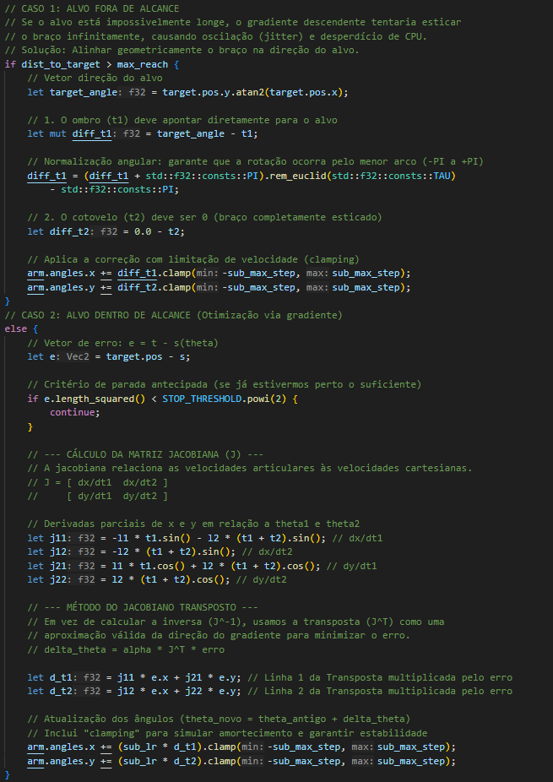
Fonte: Elaborado pelo autor.
Cálculo do jacobiano e atualização de estado
No modo de otimização, a implementação traduz diretamente as derivadas parciais da matriz jacobiana para código. Diferente de abordagens que utilizam bibliotecas de álgebra linear genéricas, optou-se por "hard-code" (codificação explícita) dos termos da matriz para maximizar a performance, visto que a estrutura do braço de 2 elos é conhecida e fixa.
Os termos J₁₁, J₁₂, J₂₁, J₂₂ são calculados a cada sub-passo utilizando as funções trigonométricas do estado atual. A atualização dos ângulos segue a regra do jacobiano transposto (∆θ = αJ^{T}e), mas com uma camada adicional de segurança: o clamping (saturação).
A função .clamp(-sub_max_step, sub_max_step) limita a variação angular máxima permitida por iteração. Isso atua como um amortecedor não-linear, impedindo que singularidades matemáticas (onde as derivadas tendem ao infinito) gerem movimentos fisicamente impossíveis na simulação.
Figura 2 – Tradução das equações diferenciais parciais para a linguagem Rust e aplicação do método do jacobiano transposto com limitação de passo.
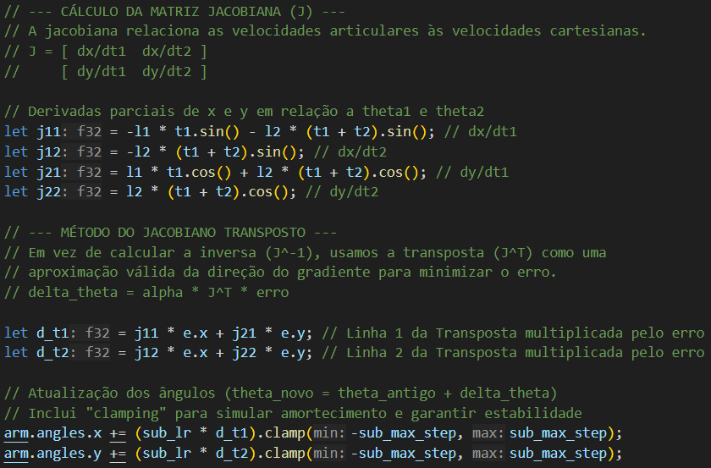
Fonte: Elaborado pelo autor.
Fluxo de execução do algoritmo
O ciclo de vida de um quadro de simulação segue a seguinte ordem sequencial, garantida pelo sistema de agendamento da engine:
- Entrada: O sistema update_target_position projeta as coordenadas do mouse (tela) para o mundo (metros).
- Resolução: O sistema ik_solver_system executa 10 iterações da lógica híbrida descrita acima, atualizando o recurso ArmState.
- Renderização: O sistema draw_arm_system realiza a cinemática direta (FK) final para desenhar os vetores (gizmos) na tela na nova posição calculada.
RESULTADOS E DISCUSSÃO
A implementação do algoritmo de otimização resultou em um simulador funcional capaz de resolver o problema da cinemática inversa em tempo real. Os testes foram realizados em um ambiente de simulação desenvolvido com a engine Bevy, onde o efetuador final do manipulador robótico (ponta vermelha) buscava alcançar um alvo móvel (círculo verde) controlado pelo usuário. A análise dos resultados foca na convergência, estabilidade e comportamento em situações limite.
Convergência em cenários nominais
Nas situações em que o alvo foi posicionado dentro do espaço de trabalho alcançável (L₁ + L₂), o algoritmo baseado no jacobiano transposto demonstrou uma convergência suave e direta. Conforme ilustrado na Figura 1, o manipulador ajusta seus ângulos articulares (θ₁, θ₂) iterativamente, reduzindo o vetor de erro cartesiano a zero.
Figura 3 – Convergência do manipulador para um alvo dentro do espaço de trabalho.
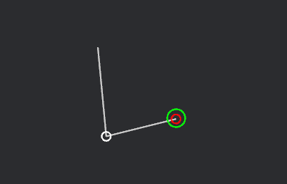
Fonte: Elaborado pelo autor.
Este comportamento corrobora a teoria apresentada por Ali e Ahmed (2021), que descrevem o gradiente descendente como um método que "segue a inclinação" da função de custo. Observou-se que a trajetória descrita pelo braço não é necessariamente a mais curta no espaço cartesiano, mas sim a que segue o gradiente mais íngreme no espaço das juntas, uma característica intrínseca do método pontuada por Buss (2009). A resposta visual foi fluida, sem oscilações perceptíveis, validando a escolha da taxa de aprendizado refinada durante os testes.
Adaptação e reconfiguração
A capacidade do algoritmo de lidar com grandes deslocamentos do alvo é demonstrada na Figura 2. Quando o alvo se move bruscamente de um quadrante para outro, o algoritmo reconfigura a postura do robô de forma contínua.
Figura 4 – Reconfiguração da postura para alcançar um novo alvo distante.
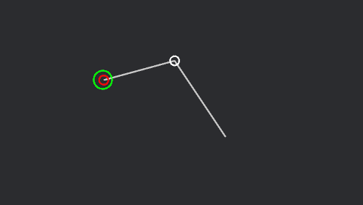
Fonte: Elaborado pelo autor.
Diferente de métodos analíticos que calculam a solução "final" instantaneamente (o que pode causar saltos de movimento não naturais), a abordagem iterativa de otimização gera uma animação de transição natural. Isso está em alinhamento com as observações de Voss e Kopp (2025), que destacam o uso de métodos numéricos para gerar movimentos mais plausíveis em personagens virtuais.
Robustez em singularidades e limites
Um dos maiores desafios teóricos do método do jacobiano transposto é a lentidão ou instabilidade próxima a singularidades, que ocorrem quando o braço está totalmente esticado (BUSS, 2009). No entanto, a implementação proposta superou essa limitação através da abordagem híbrida detalhada na metodologia.
A Figura 3 apresenta o caso crítico onde o alvo está fora do alcance máximo do sistema articulado. Em implementações ingênuas de gradiente descendente isso causaria o fenômeno de jitter (oscilação violenta) pois o gradiente não consegue anular o erro.
Figura 5 – Comportamento estável no limite de alcance (singularidade).

Fonte: Elaborado pelo autor.
Como observado na Figura 3, o braço aponta perfeitamente na direção do alvo, estendido ao seu limite, mantendo-se estável. Isso valida a eficácia da solução analítica de alinhamento vetorial ativada quando ||t|| > L₁ + L₂, garantindo que o sistema permaneça robusto mesmo quando a otimização numérica tradicional falharia. A manutenção da controlabilidade e estabilidade em configurações críticas é uma estratégia essencial discutida por autores como Pisculli et al. (2014) no contexto de manipuladores espaciais, onde a instabilidade dinâmica não é tolerável.
Flexibilidade em configurações complexas
Por fim, a Figura 4 demonstra a capacidade do algoritmo de resolver configurações "dobradas", onde o alvo está muito próximo à base do manipulador.
Figura 6 – Resolução de postura para alvo próximo à base.
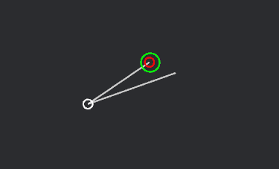
Fonte: Elaborado pelo autor.
Neste cenário, o gradiente da função de custo guiou corretamente os ângulos para uma configuração de mínimo local, "encolhendo" o braço. Rokbani e Alimi (2013) argumentam que métodos de otimização são superiores em lidar com tais restrições não-lineares. A implementação confirmou isso, pois o braço não "travou" em configurações inválidas, encontrando a pose necessária para minimizar a distância euclidiana, mesmo que isso exigisse uma rotação acentuada das juntas.
Análise de parâmetros e estabilidade
Os resultados experimentais também confirmaram que a taxa de aprendizado (α) e o passo de simulação são parâmetros críticos, conforme discutido por Ruder (2016). Valores muito altos de α causaram instabilidade e overshooting (ultrapassagem do alvo). A solução implementada de sub-stepping (realizar 10 passos de otimização menores por quadro) provou-se essencial para garantir a estabilidade da integração numérica, resultando em um movimento fluido e natural que seria impossível com um único passo de gradiente largo.
CONSIDERAÇÕES FINAIS
O presente trabalho teve como objetivo investigar e implementar algoritmos de otimização, especificamente o método de gradiente descendente, para a resolução do problema de cinemática inversa em sistemas robóticos. A abordagem proposta buscou substituir as soluções analíticas tradicionais por um método iterativo baseado em cálculo diferencial, visando maior flexibilidade e naturalidade de movimento.
Conclui-se que a aplicação de cálculo vetorial e otimização é não apenas viável, mas vantajosa para simulações em tempo real. Os resultados demonstraram que o método do jacobiano transposto, quando refinado com técnicas de estabilização, oferece convergência robusta tanto em cenários nominais quanto em situações de singularidade. A estratégia híbrida adotada mostrou-se eficaz para mitigar as limitações clássicas de oscilação apontadas na literatura, garantindo que o efetuador final persiga o alvo de maneira suave.
No entanto, o estudo também evidenciou limitações inerentes a esta abordagem. A dependência de parâmetros empíricos, como a taxa de aprendizado e o número de iterações por quadro (sub-stepping), exige um ajuste fino cuidadoso; uma calibração inadequada pode levar rapidamente à instabilidade numérica. Além disso, embora o método funcione bem para desvio de obstáculos locais (mínimos locais), ele não garante, por si só, uma solução global ótima em ambientes com restrições complexas sem o auxílio de heurísticas adicionais.
REFERÊNCIAS
ALI, P. J. M.; AHMED, H. A. Gradient Descent Algorithm: Case Study. Machine Learning Technical Reports, v. 2, n. 1, p. 1-7, 2021.
BUSS, S. R. Introduction to Inverse Kinematics with Jacobian Transpose, Pseudoinverse and Damped Least Squares methods. La Jolla: University of California, San Diego, Department of Mathematics, 2009.
PISCULLI, A. et al. A reaction-null/Jacobian transpose control strategy with gravity gradient compensation for on-orbit space manipulators. Aerospace Science and Technology, v. 38, p. 30-40, 2014.
ROKBANI, N.; ALIMI, A. M. Inverse Kinematics Using Particle Swarm Optimization, A Statistical Analysis. Procedia Engineering, v. 64, p. 1602-1611, 2013.
RUDER, S. An overview of gradient descent optimization algorithms. arXiv preprint arXiv:1609.04747, 2016.
VOSS, H.; KOPP, S. Real-Time Inverse Kinematics for Generating Multi-Constrained Movements of Virtual Human Characters. In: ACM International Conference on Intelligent Virtual Agents (IVA '25), Berlin, Germany, 2025.
YANG, X.-S. Optimization Algorithms. In: KOZIEL, S.; YANG, X.-S. (Eds.). Computational Optimization, Methods and Algorithms. Berlin: Springer-Verlag, 2011.
APÊNDICE A – CÓDIGO FONTE EM RUST
use bevy::prelude::*;

// --- CONSTANTES DE CONFIGURAÇÃO E OTIMIZAÇÃO ---

/// Comprimento do segmento umeral (L1).
const LEN1: f32 = 100.0;
/// Comprimento do segmento ulnar (L2).
const LEN2: f32 = 80.0;

/// Taxa de aprendizado (learning rate - alpha).
/// Define o tamanho do passo dado na direção do gradiente negativo.
/// Valores muito altos causam oscilação (overshooting); muito baixos causam convergência lenta.
const LEARNING_RATE: f32 = 0.0001;

/// Limite de velocidade angular por quadro (clamping).
/// Atua como um amortecedor não-linear, prevenindo que atualizações bruscas
/// do gradiente desestabilizem a simulação visual.
/// ~0.1 rad equivale a aprox. 5.7 graus.
const MAX_STEP_PER_FRAME: f32 = 0.1;

/// Limiar de erro para parada (critério de convergência).
/// Se a distância entre o efetuador e o alvo for menor que isso, a otimização cessa
/// para economizar processamento.
const STOP_THRESHOLD: f32 = 1.0;

/// Resource que armazena o vetor de estado do sistema (espaço das juntas).
/// Representa o vetor theta = [theta1, theta2]^T.
#[derive(Resource)]
struct ArmState {
/// x: theta1 (ângulo da base/ombro)
/// y: theta2 (ângulo relativo do cotovelo)
angles: Vec2,
}

impl Default for ArmState {
fn default() -> Self {
Self {
// Configuração inicial arbitrária (braço levemente flexionado para cima)
angles: Vec2::new(std::f32::consts::FRAC_PI_2, 0.1),
}
}
}

/// Recurso que armazena a posição do alvo (espaço cartesiano).
/// Representa o vetor t (target).
#[derive(Resource, Default)]
struct Target {
pos: Vec2,
}

fn main() {
App::new()
.add_plugins(DefaultPlugins)
// Inicialização dos resources (estado do robô e alvo)
.init_resource::<ArmState>()
.init_resource::<Target>()
.add_systems(Startup, setup_camera)
.add_systems(
Update,
(
// 1. Captura a intenção do usuário (input)
update_target_position,
// 2. Resolve a matemática (IK via Otimização)
ik_solver_system,
// 3. Renderiza o resultado visual
draw_arm_system,
)
.chain(), // Garante a execução sequencial
)
.run();
}

/// Inicializa a câmera ortográfica 2D para visualização.
fn setup_camera(mut commands: Commands) {
commands.spawn(Camera2d);
}

/// Sistema de input: mapeia coordenadas de tela para coordenadas de mundo.
fn update_target_position(
mut target: ResMut<Target>,
windows: Query<&Window>,
q_camera: Query<(&Camera, &GlobalTransform)>,
) {
let Ok(window) = windows.single() else {
return;
};
let Ok((camera, camera_transform)) = q_camera.single() else {
return;
};

// Raycasting: projeta a posição do mouse da viewport para o plano cartesiano.
if let Some(world_position) = window
.cursor_position()
.map(|cursor| camera.viewport_to_world(camera_transform, cursor))
.map(|ray| ray.unwrap().origin.truncate())
{
target.pos = world_position;
}
}

/// Solução híbrida da cinemática inversa.
/// Combina uma solução analítica para alvos distantes com gradient descent
/// para alvos alcançáveis, garantindo robustez e estabilidade.
fn ik_solver_system(mut arm: ResMut<ArmState>, target: Res<Target>) {
let l1 = LEN1;
let l2 = LEN2;
// Alcance máximo teórico do manipulador (singularidade de borda)
let max_reach = l1 + l2;

// --- SUB-STEPPING ---
// Dividimos o "delta time" do frame em passos menores de integração.
// Isso lineariza melhor o problema não-linear, permitindo uma convergência mais suave e estável.
const SOLVER_STEPS: usize = 10;

// Ajuste proporcional dos parâmetros para manter a consistência física independente dos passos.
let sub_lr = LEARNING_RATE / SOLVER_STEPS as f32;
let sub_max_step = MAX_STEP_PER_FRAME / SOLVER_STEPS as f32;

for _ in 0..SOLVER_STEPS {
// Leitura do estado atual (theta)
let t1 = arm.angles.x;
let t2 = arm.angles.y;

// --- CINEMÁTICA DIRETA (Forward Kinematics - FK) ---
// Calcula a posição atual do efetuador s(theta) baseada nos ângulos atuais.
// s_x = l1*cos(t1) + l2*cos(t1+t2)
// s_y = l1*sen(t1) + l2*sen(t1+t2)

// Posição do cotovelo (j1)
let j1 = Vec2::new(l1 * t1.cos(), l1 * t1.sin());
// Posição do efetuador final (s)
let s = j1 + Vec2::new(l2 * (t1 + t2).cos(), l2 * (t1 + t2).sin());

let dist_to_target = target.pos.length();

// --- ESTRATÉGIA HÍBRIDA ---

// CASO 1: ALVO FORA DE ALCANCE
// Se o alvo está impossivelmente longe, o gradiente descendente tentaria esticar
// o braço infinitamente, causando oscilação (jitter) e desperdício de CPU.
// Solução: Alinhar geometricamente o braço na direção do alvo.
if dist_to_target > max_reach {
// Vetor direção do alvo
let target_angle = target.pos.y.atan2(target.pos.x);

// 1. O ombro (t1) deve apontar diretamente para o alvo
let mut diff_t1 = target_angle - t1;

// Normalização angular: garante que a rotação ocorra pelo menor arco (-PI a +PI)
diff_t1 = (diff_t1 + std::f32::consts::PI).rem_euclid(std::f32::consts::TAU)
- std::f32::consts::PI;

// 2. O cotovelo (t2) deve ser 0 (braço completamente esticado)
let diff_t2 = 0.0 - t2;

// Aplica a correção com limitação de velocidade (clamping)
arm.angles.x += diff_t1.clamp(-sub_max_step, sub_max_step);
arm.angles.y += diff_t2.clamp(-sub_max_step, sub_max_step);
}
// CASO 2: ALVO DENTRO DE ALCANCE (Otimização via gradiente)
else {
// Vetor de erro: e = t - s(theta)
let e = target.pos - s;

// Critério de parada antecipada (se já estivermos perto o suficiente)
if e.length_squared() < STOP_THRESHOLD.powi(2) {
continue;
}

// --- CÁLCULO DA MATRIZ JACOBIANA (J) ---
// A jacobiana relaciona as velocidades articulares às velocidades cartesianas.
// J = [ dx/dt1 dx/dt2 ]
// [ dy/dt1 dy/dt2 ]

// Derivadas parciais de x e y em relação a theta1 e theta2
let j11 = -l1 * t1.sin() - l2 * (t1 + t2).sin(); // dx/dt1
let j12 = -l2 * (t1 + t2).sin(); // dx/dt2
let j21 = l1 * t1.cos() + l2 * (t1 + t2).cos(); // dy/dt1
let j22 = l2 * (t1 + t2).cos(); // dy/dt2

// --- MÉTODO DO JACOBIANO TRANSPOSTO ---
// Em vez de calcular a inversa (J^-1), usamos a transposta (J^T) como uma
// aproximação válida da direção do gradiente para minimizar o erro.
// delta_theta = alpha * J^T * erro

let d_t1 = j11 * e.x + j21 * e.y; // Linha 1 da Transposta multiplicada pelo erro
let d_t2 = j12 * e.x + j22 * e.y; // Linha 2 da Transposta multiplicada pelo erro

// Atualização dos ângulos (theta_novo = theta_antigo + delta_theta)
// Inclui "clamping" para simular amortecimento e garantir estabilidade
arm.angles.x += (sub_lr * d_t1).clamp(-sub_max_step, sub_max_step);
arm.angles.y += (sub_lr * d_t2).clamp(-sub_max_step, sub_max_step);
}
}
}

/// Sistema de visualização (Gizmos).
/// Recalcula a FK apenas para desenhar o estado atual na tela.
fn draw_arm_system(mut gizmos: Gizmos, arm: Res<ArmState>, target: Res<Target>) {
let t1 = arm.angles.x;
let t2 = arm.angles.y;

// Recálculo da FK para visualização
let base = Vec2::ZERO;
let j1 = base + Vec2::new(LEN1 * t1.cos(), LEN1 * t1.sin());
let j2 = j1 + Vec2::new(LEN2 * (t1 + t2).cos(), LEN2 * (t1 + t2).sin());

// Desenho dos segmentos (cinza)
gizmos.line_2d(base, j1, Color::srgba(25.0, 32.0, 52.0, 0.6));
gizmos.circle_2d(j1, 5.0, Color::WHITE); // Junta 1 (cotovelo)

gizmos.line_2d(j1, j2, Color::srgba(25.0, 32.0, 52.0, 0.6));
gizmos.circle_2d(j2, 5.0, Color::srgba(255.0, 0.0, 0.0, 1.0)); // Efetuador final (ponta)

// Desenho do alvo desejado (verde)
gizmos.circle_2d(target.pos, 10.0, Color::srgba(0.0, 255.0, 0.0, 1.0));
}

Graduando em Engenharia da Computação pela UEMG Divinópolis. E-mail: marcos.1695704@discente.uemg.br

